Напоминание!
Приём пищи за 1,5 – 2 часа до начала занятия.
Убедитесь, что нет посторонних предметов, стен на расстоянии вытянутых рук впереди, сзади, справа и слева.
Форма занятий та же, что и всегда.
Питьевой режим тот же, что и всегда.
Хороших тренировок!

Занятие №1 . (Оно же занятие №3)

Разминка: 3 минуты лёгкий бег на месте; 1 минута бег-захлёст; 1 минута бег-колено вверх;1 минута шаг на месте; 3 минуты бег на месте; 1 минута выпады вперёд и назад; 1 минута прыжки врозь-вместе ноги; 2 минуты бег-захлёст; 1 минута прыжки лыжный шаг; 1 минута шаг на месте.

Основная часть.

Каждое упражнение выполняем в течение 1 минуты. Далее идёт 10 секундный перерыв.

1.Приседание. (1 мин)
Приседаем на 2 счёта, подъём на 2 счёта
Отдых-10 секунд

2.Выпады вперёд. (1 мин)
Отдых-10 секунд

3.Кранч. (И.п.: лёжа на спине, ноги согнуты, руки за головой, локти в стороны. Отрываем лопатки от коврика, сохраняя положение локти в стороны.) (1 мин)
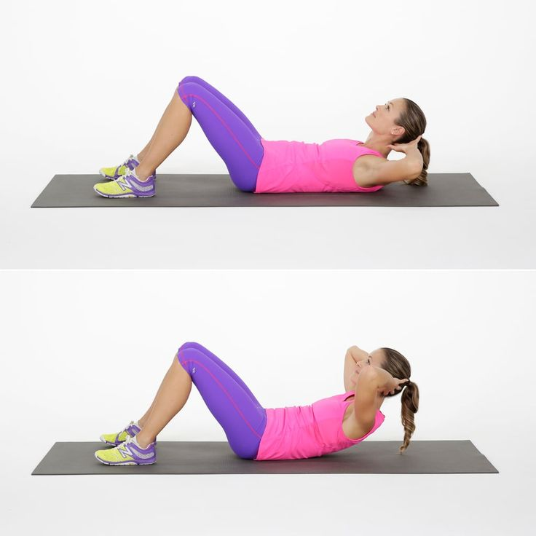

Отдых-10 секунд

4.Выпады назад. (1 мин)

Отдых-10 секунд
5.Отжимания. (1 мин)

Отдых-10 секунд

6.Разгибание спины.
(И.п.: лёжа на животе, руки за головой, локти в стороны. Подъём верхней части корпуса. Голову не запрокидываем, ноги не отрываем от пола.) (1 мин)

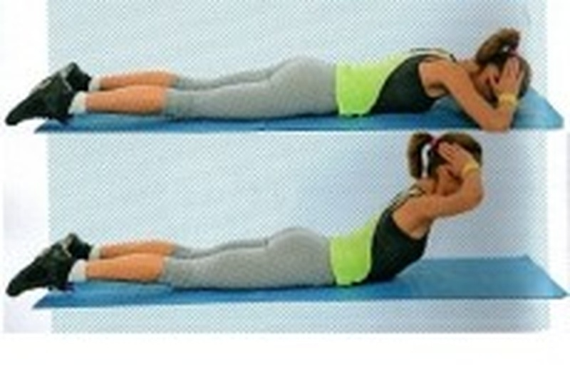

Отдых-10 секунд

7.Обратный кранч.
И.п.

Отталкиваясь руками от пола, подтягиваем колени к груди, голень и бёдра вместе.(1 мин.)

Отдых 10 сек.

8.Подъём разноимённых рук и ног.

И.п. Лёжа на животе, руки вытянуты вперёд, ноги на полу.

На вдохе поднимаем правую руку и левую ногу (голову не запрокидываем), выдох - опускаем. Тоже с другой ноги и руки.(1 мин.)

Отдых 10 сек.

9.Боковой кранч.

И.П. Лёжа на полу, правая нога согнута и стоит на полу, левая нога согнута и лежит на правой ноге.

На выдохе стараемся оторвать лопатки от пола, тянемся правым локтем к левому колену. Вдох – опускаемся. 30.сек.
Меняем ноги.
На выдохе стараемся оторвать лопатки от пола, тянемся левым локтем к правому колену. Вдох – опускаемся. 30.сек.
Отдых 10 сек.

10.Приседание.
Приседаем на 3 счёта, сидим 4 счёта, встаём 1 счёт. 1 мин.
После этого упражнения отдыхаем 1 минуту и повторяем в точности комплекс упражнений.
После повтора комплекса упражнений выполняем упражнения на растяжение и расслабление.
1.Кошка.
И.п.Стоя на четвереньках, ладони под плечами, колени под тазом.
На вдохе округляем спину, прижимаем подбородок к груди. На выдохе прогибаем спину, плавно запрокидываем голову назад. 2мин.
2.Поза ребёнка.
Выполняем 1 минуту.

3.Вытянутый угол.

И.п. Сидя на коврике, ноги в стороны, наклон корпуса к правой ноге(30 сек.), наклон корпуса к левой ноге(30 сек.). Всего 2 минуты.

Повторяем комплекс упражнений на растяжение ещё 1 раз.

Занятие закончилось.

Занятие № 2.(Оно же занятие № 4)
Разминка: 3 минуты лёгкий бег на месте; 1 минута бег-захлёст; 1 минута бег-колено вверх;1 минута шаг на месте; 3 минуты бег на месте; 1 минута выпады вперёд и назад; 1 минута прыжки врозь-вместе ноги; 2 минуты бег-захлёст; 1 минута прыжки лыжный шаг; 1 минута шаг на месте.

Основная часть.

Каждое упражнение выполняем в течение 1 минуты. Далее идёт 10 секундный перерыв.

1.Джек. (1 мин.)
2.Бег-захлёст. (1 мин.)
3.Перескок с одной ноги на другую. Колено поднимаем высоко. (1 мин.)
4.Лыжный шаг. (1 мин.)
5.Прыжки на двух ногах вперёд и назад. (1 мин.)
6.Приставной шаг, руки в стороны-наверх. (1 мин.)
7.Прыжки ноги скрестно ,руки на поясе. (1 мин.)
8.Подъём колена к разноимённому локтю. (1 мин.)
И.п. Стоя на полу, руки за головой, локти в стороны.
Поднимаем правое колено, тянемся к нему левым локтем.(30 сек.)
Тоже с левой ноги.(30 сек)
9.Бег на месте. (1 мин.)
10. Бег-колено вверх. (1 мин.)
После этого упражнения отдыхаем 1 минуту и повторяем в точности комплекс упражнений.
После повтора комплекса упражнений выполняем упражнения на растяжение и расслабление.
1.Поза ребёнка.
Выполняем 1 минуту.

2.Вытянутый угол.

И.п. Сидя на коврике, ноги в стороны, наклон корпуса к правой ноге(30 сек.), наклон корпуса к левой ноге(30 сек.). Всего 2 минуты.
3.Складка.
И.п. Сидя на коврике, ноги вытянуты, спина прямая (Можно выполнять это упражнение с опорой о стену).Стопы тянем на себя. На выдохе наклоняем корпус вперёд, спина прямая. Продолжаем дышать, находимся в этом положении 1 минуту.
4.Растяжение передней поверхности бедра.
И.п. Стоя на полу.
Захватываем правой рукой правую стопу, прижимаем пятку к ягодице. Удерживаем положение 30 сек. Тоже с другой ноги 30 сек.
Повторяем комплекс упражнений на растяжение ещё 1 раз.
Занятие закончилось.

